Отчет

о проведении мероприятий, посвященных Дню Конституции РФ

в МКОУ «Захитская СОШ»
12.12.2020
В связи с празднованием 12 декабря 2020 года Дня Конституции Российской Федерации, в соответствии с планом воспитательной работы школы на 2020-2021 учебный год, в целях формирования правовой культуры, как части гражданского воспитания личности, изучения основных положений Конституции РФ в Захитской СОШ проведены единые уроки по изучению истории Конституции РФ на темы: «Конституция РФ - путешествие в мир школы», «Конституция РФ: государственные символы России», «Мы – россияне», «Мы- граждане РФ», «Конституция РФ и гражданское общество».
Цель мероприятия - ознакомление с государственными символами РФ, с правами и обязанностями учащихся, с главной книгой государства-Конституцией РФ.
Учителя истории и обществознания провели викторину и правовую игру «Знаешь ли ты Конституцию РФ», «Знатоки конституции». Далее дети рассказали о символах государства (Гимне, Флаге и Гербе), прослушали запись государственного Гимна РФ, поговорили о президенте России, территории РФ, посмотрели слайды, отражающие красоту нашей Родины. В завершение мероприятия провели небольшую викторину «Кто лучше всех знает Россию?».
Таким образом, проведение мероприятий, приуроченных к Дню Конституции РФ позволило сформировать у школьников основы политической культуры, гражданской зрелости, продолжило работу по профессиональной ориентации школьников, привило первичные знания в сфере права, повысило уровень правовой культуры, определило практические потребности учащихся в знаниях и навыках, необходимых для полноценного участия в демократическом процессе, развило у учащихся творческие способности и интерес к законодательству, воспитывают гражданско-патриотические чувства, любовь к Родине.
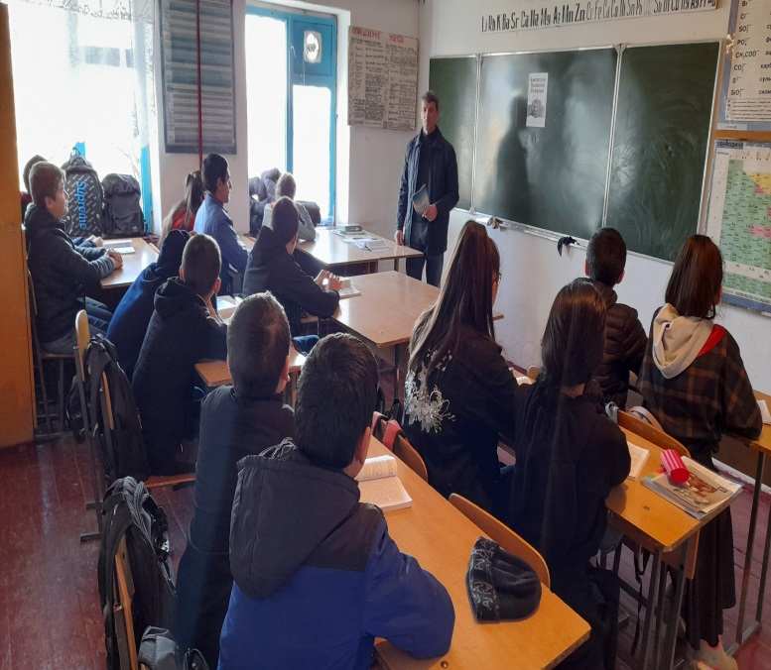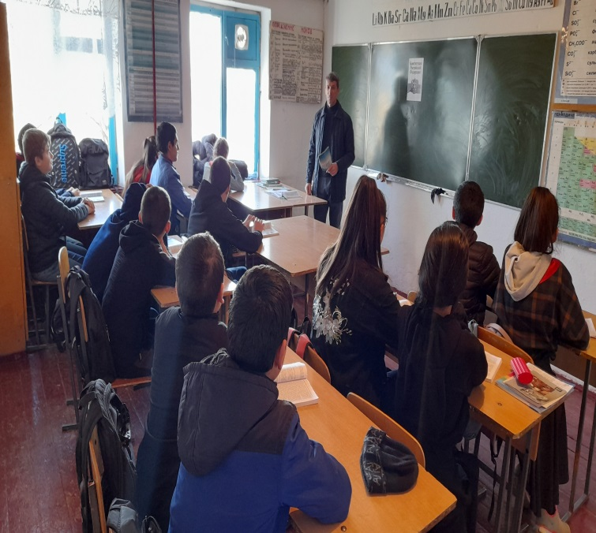
Заведующий учебной части Мирзоев М.Г.

